南京工程学院(13/14)高等数学AI试卷(A)
一、单项选择题 (3’×5 = 15分)
- 在x→0时，下面说法中错误的是 （ ）
(A) xsinx是无穷小； (B) 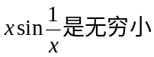； (C) sin是无穷大; (D) 是无穷大.
【答】 (C)
(A)是两个无穷小的乘积, (B)是有界函数与无穷小的乘积; 两者都仍然是无穷小.
x→0时, sin的值在−1与+1间摆动, 总能取值为0 (如x = 1/ kπ 时), sin的值在 −∞ 与 +∞ 间摆动, 所以 (C)不是无穷大 (如图).
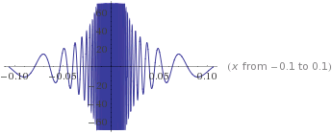
- 设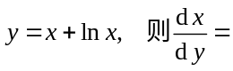 （ ）
(A) 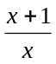; (B) 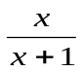; (C) 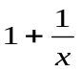; (D) 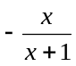.
【答】 (B)
解法一: 利用反函数的求导法则. 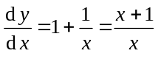, 则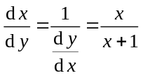.
解法二: 利用隐函数的求导法则. 两边对y求导: 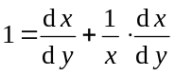, 解得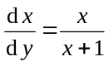

3. 已知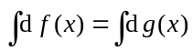 ，则下列式子不成立的是 （ ）
(A)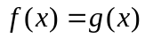； (B) 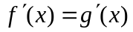；(C) 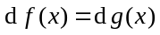； (D) 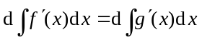．
【答】 (A)
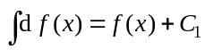, 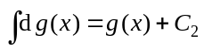, 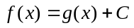

4．设在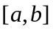上, 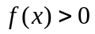, 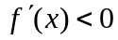，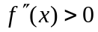，记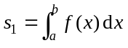, 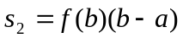,
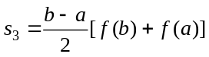, 则 （ ）
(A) 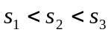； (B) 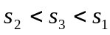； (C) 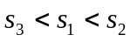； (D) 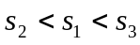.
【答】 (D)
在上, f (x)非负、单调减少并且是凹的 (如图). 而s₁是曲边梯形的面积, s₂是小矩形的面积, s₃是直边梯形的面积.

5．微分方程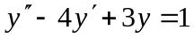的通解为 （ ）
(A) 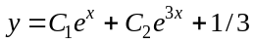 ； (B) 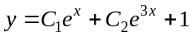；
(C) 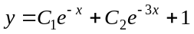 ； (D) 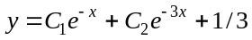.
【答】 (A)

二、填空题 (3’×7 = 21分)
1. 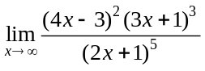= . 【答】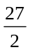
【解】分子分母同除以x ⁵, 得
=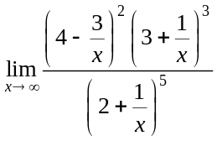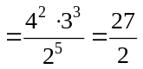
2. 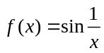，则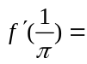 . 【答】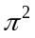
3. 已知为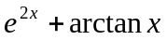的一个原函数，则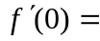 . 【答】1
【解】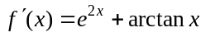
4.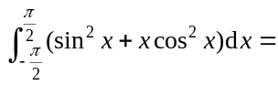 . 【答】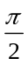
【解】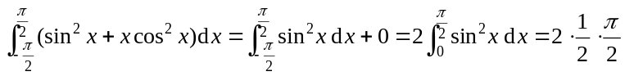
5．设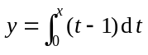，则的极小值为 ． 【答】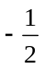
6. 设函数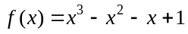，则它的凸区间为 ． 【答】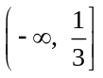
7. 设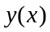满足微分方程 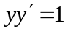，且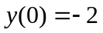，则特解为 ． 【答】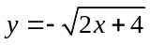
【解】可分离变量的微分方程.
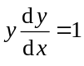, yd y = dx, 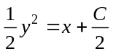, 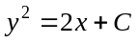, 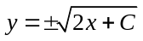,
代入, 得C = 4, .
〖注〗 虽然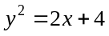是该方程的隐函数形式的特解, 但因其没有体现出, 所以以此作为答案要扣分.

三、解答题(8’×5 = 40分)
1．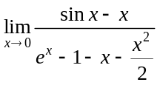．
【解一】(洛必达法则)
=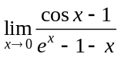=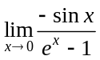=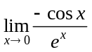= −1.
【解二】(泰勒公式)
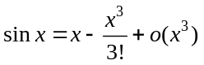, 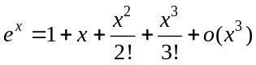,
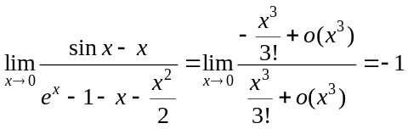
〖注〗 在加减法运算中随意使用等价无穷小代换是不妥的. 本题在分母中用x代换e ^{x}−1结果就是错误的. 当然也不能在分子中用x代换sin x.

2．计算积分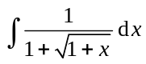．
【解】令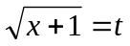，则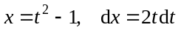
原式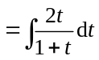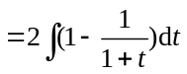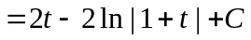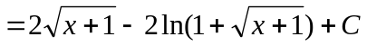

3．设曲线方程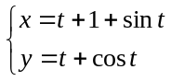，求此曲线方程在处的切线方程和法线方程，并求出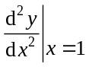．
【解】由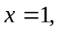 得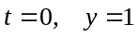即切点为 (1, 1)
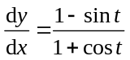, 所以切线斜率为，法线斜率为 −2
切线方程：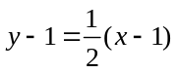，即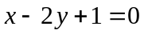;
法线方程：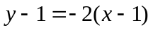，即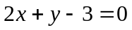.
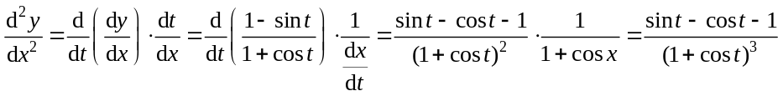,
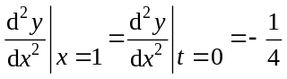.

4．设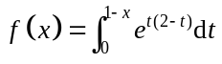，求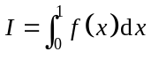.
【解】 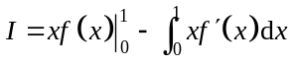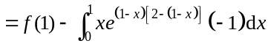
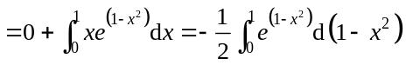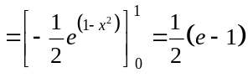

5．设函数连续且满足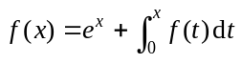，求.
【解】求导, 得 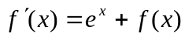，即
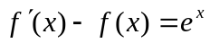 (∗)
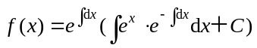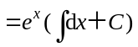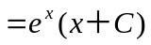
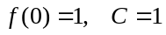，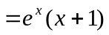
〖注〗
方程(∗)是所谓一阶非齐次线性微分方程. 一般的一阶非齐次线性微分方程, 除了上面的公式解法外, 常见的解法还有常数变易法、积分因子法等等. 而本题中的方程又是常系数的, 所以可以仿照二阶常系数非齐次线性微分方程的解法给出如下解答:
(∗)所对应的齐方程的特征方程为 r−1 = 0, 特征根r =1, 齐方程通解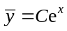. λ =1是特征方程的根, 故设特解为y* = Axe^{x}, 代入原方程得A =1, 从而方程(∗)的通解为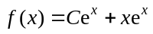
还有用升阶法来求解的. 对(∗)式两边再求导, 即得f (x)是二阶常系数非齐方程初值问题
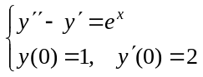
的解.

四、综合应用题 (3小题，共24分)
1．(8分) 求曲线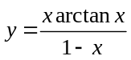的渐近线.
【解】 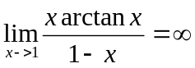, 所以  是一条铅直渐近线。
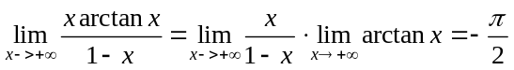, 所以 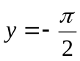 是一条水平渐近线。
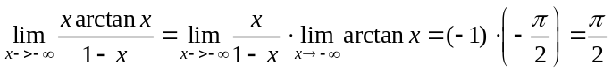, 所以 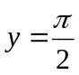 是一条水平渐近线。
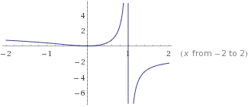
〖注〗
1. x = 0是函数的连续点, 与求渐近线无关, 本题不必求x→0的极限.
2. 由于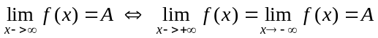, 所以本题中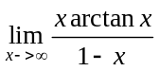是不存在的.

2．(10分) 设平面图形D由直线与曲线所围成.
- 求该平面图形D绕x轴旋转一周所得的旋转体的体积.
（2）求常数a, 使直线将图形D分成面积相等的两部分.
【解】 交点（0,0）（1,1）
- V =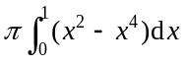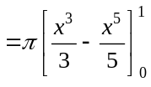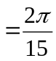
- 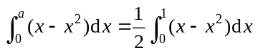, 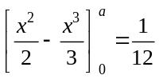, 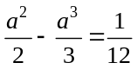
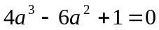, 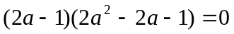
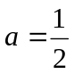, 或 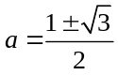 (舍去).

3．（6分）证明：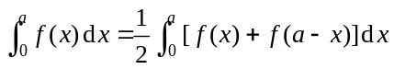，其中连续，并由此计算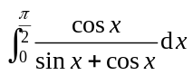．
【解】 要证 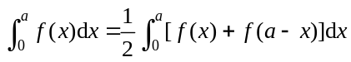, 即证
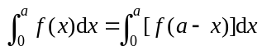.
〖证法一〗 令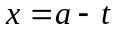,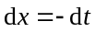
左边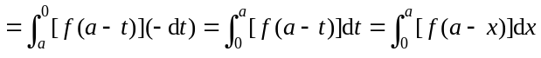= 右边, 得证.
〖证法二〗 设F ′(x) = f (x), 则 [−F (a−x)]′ = f (a−x)]
左边 = 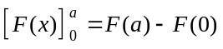
右边 = 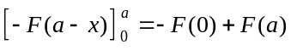 = 左边, 得证.
所以
